**Mesterséges intelligencia  
Házi Feladat**

Témacsoport: Gépi játékos fejlesztése klasszikus játékokhoz

Választott feladat: Rikiki adu kötelezettséggel

Bogdán Márk - QEPVW9

Malustyik András – G8ZLOL

**Feladat kiírás:**

Témacsoport: Gépi játékos fejlesztése klasszikus játékokhoz

Ebben a feladatcsoportban egy-egy játékot kell megvalósítani, amely játszható a gép ellen. A gépi játékost legyen lehetőleg nehéz megverni. Elég a szöveges kimenet, persze egy szép GUI is hozzáadhat a megoldás értékéhez.

Választott feladat: Rikiki adu kötelezettséggel

A rikiki egy a bridgehez hasonló kártyajáték. Legalább hárman játsszák egy pakli francia kártyával. Mindenkinek osztanak ugyan annyi lapot és sorsolnak egy adu színt a játékosok. (A francia kártya színei: pikk ♠, kőr ♥, káró ♦ és treff ♣.) Az egyik játékost kiválasztják indulónak (emberek között az osztótól jobbra ülő), ő fog elsőnek hívni. Utána mindenki megtippeli, hogy hány ütése lesz, ezt egyszerre mutatják meg, így nem lehet a többiek vállalásai alapján módosítani a sajátunkat. A hívó játékos kiválaszt egy kártyát és kirakja. Utána minden játékosnak az óramutató járásával ellenkező irányban sorban haladva rá kell raknia egy ugyan olyan színű lapot, vagy ha nincs neki olyan színű, akkor egy adut, és ha az sincs, akkor tetszőleges lapot. Az üt, akié a legnagyobb lap a hívott színben, vagy ha került bele adu, akkor az, aki a legnagyobb adut rakta. Az ász a legnagyobb, utána a dáma, majd a bubi és utána a számos lapok következnek. Aki ütött az hív következőnek. Ha elfogytak a lapok mindenki megszámolja az ütéseit, aki annyit ütött ahányat vállalt, az 10+2*n pontot kap, ahol n az ütéseinek száma. Aki pedig a vállalásától eltérő számút ütött az -2*|n-v| pontot kap, ahol n szintén az ütések száma és v a vállalások száma. Lehet nullát is vállalni. A játék több ilyen körből áll. Az eredeti játék 1 lap osztásával indul, és addig megy, amíg van kiosztható lap (pl.: 4 játékosnál 52/4=13-ig) és utána vissza, de az első körben mindenki a többiek lapját látja és a sajátját nem. Ettől el lehet tekinteni a feladat megoldásánál és lehet akár két lappal indítani az osztást, akár az egylapos kört is normál körként kezelni.

A feladat egy taktika implementálása úgy, hogy kiválasztható legyen, hogy hány ilyen gépi játékos ellen szeretnénk játszani.

Konzulens:

Czétényi Benjámin ([08amczb@gmail.com](mailto:08amczb@gmail.com))

A játék egy egyszerű GUI segítségével irányítható. A játékos első lépésben a File menüpont Start pontjára kattint.

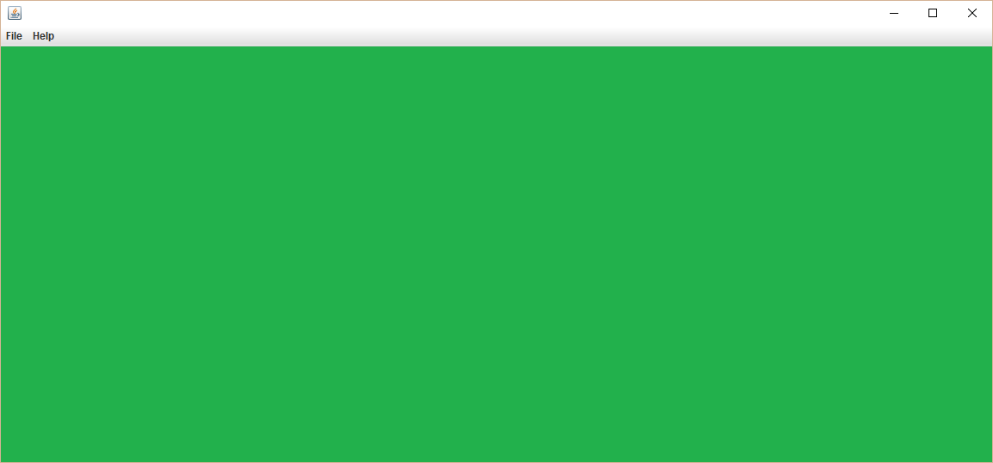

Ekkor felugrik a kérdés, hogy mennyi gépi játékos ellen szeretnénk játszani:

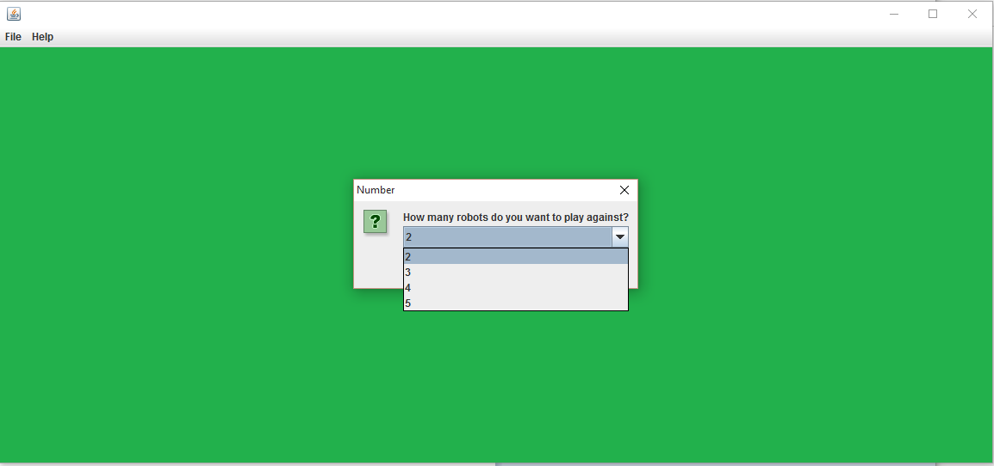

Ezt követően indul a játék. Első lépésként meg kell adnunk a becslésünket.

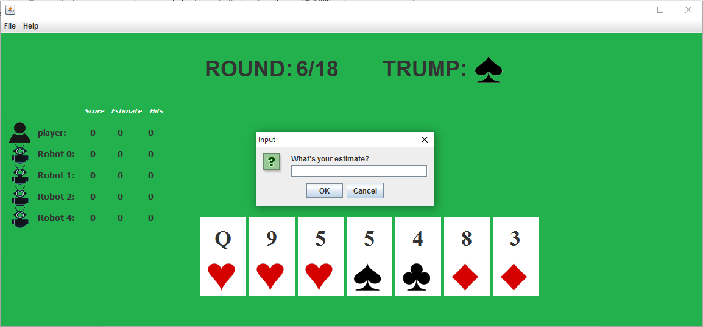

Ezt követően véletlenszerű sorsolással döntjük el a kezdő játékos személyét. Ha gépi játékosról van szó, automatikusan indul a játék. A soron következő játékos pontszáma mellett fehér nyíl jelzi, hogy neki kell épp rakni. Fent mindig látható, hogy éppen hányadik menetben vagyunk, és hogy mi az adu.

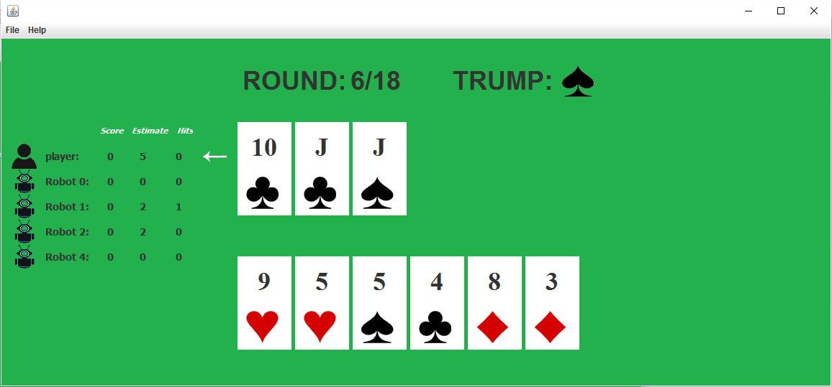

Kártyát dupla kattintással „dobunk” az asztalra.

A játék logikája kezdésből egyszerű. Amennyiben nyerni akarunk, a legerősebb lapunkat játsszuk meg, ha veszíteni akarunk, akkor pedig a leggyengébbet.

A játék logikájának egyszerű ábrázolása nem kezdésből:

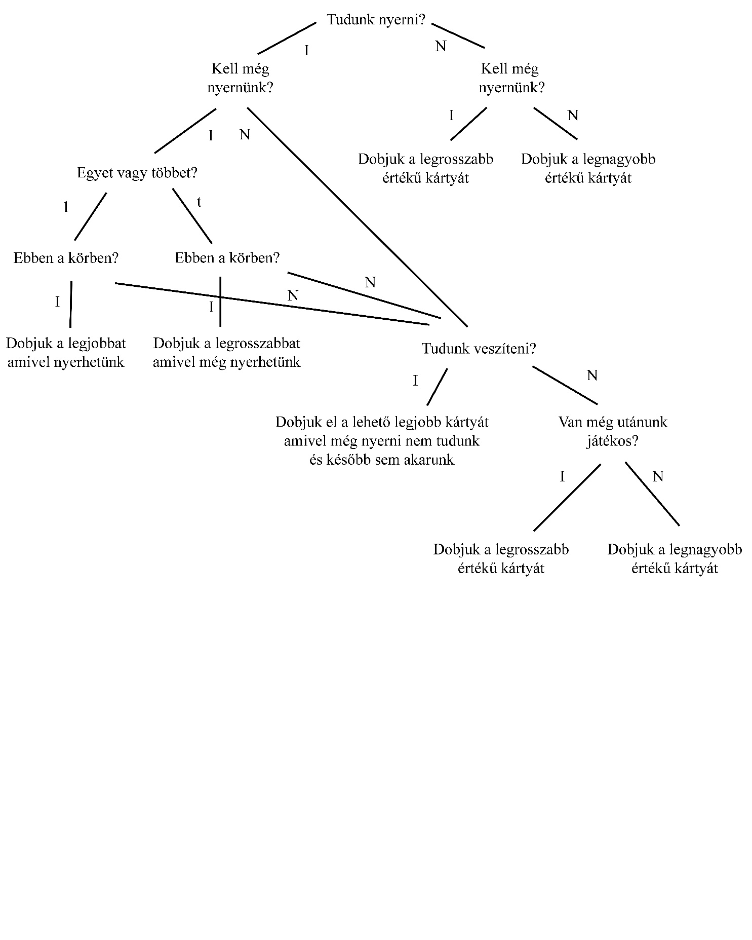

A következő legfontosabb folyamat a becslések beállítása.

Három fajta becslést találtunk ki: minimalista, realisztikus és optimista.

Osztályok felsorolása

* Card: Kártya osztály. Ezekből készült ArrayListben tároljuk a paklit, az asztalon levő lapokat és az éppen játékosnál levő lapokat.
* DrawCard: Kártya kirajzolásáért felelős osztály.
* DrawHeader: Játékos név, becslés és pontszám fejlécének kirajzolásáért felelős osztály.
* DrawPlayer: Játékos név, becslés és pontszám kirajzolásáért felelős osztály.
* Master: Pakli kezelés és pontszám számításáért felelős osztály.
* Rikiki: Rajzolások hívása, egész játék inicializálása, körök lefuttatása.
* RikikiJFrame: Fő ablak kirajzolásáért felelős osztály.
* Player: Közös ősosztály a gépi és emberi játékos számára.
* PlayerOne: Emberi játékos.
* Robot:Gépi játékos.